インターネットが切断されたとき
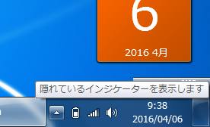  ○１  - まずここの△を左クリックしてタスクトレイを表示する  ←タスクトレイ  ○２  - 電気のようなマークを右クリックして押して | 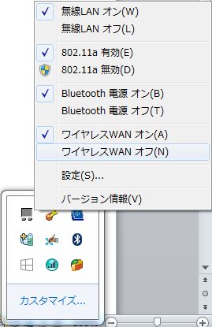  ○４  ○３  - ワイヤレスWANオフを選択する。  数秒まつ  - 同様の手順でワイヤレスWANをONにする。

